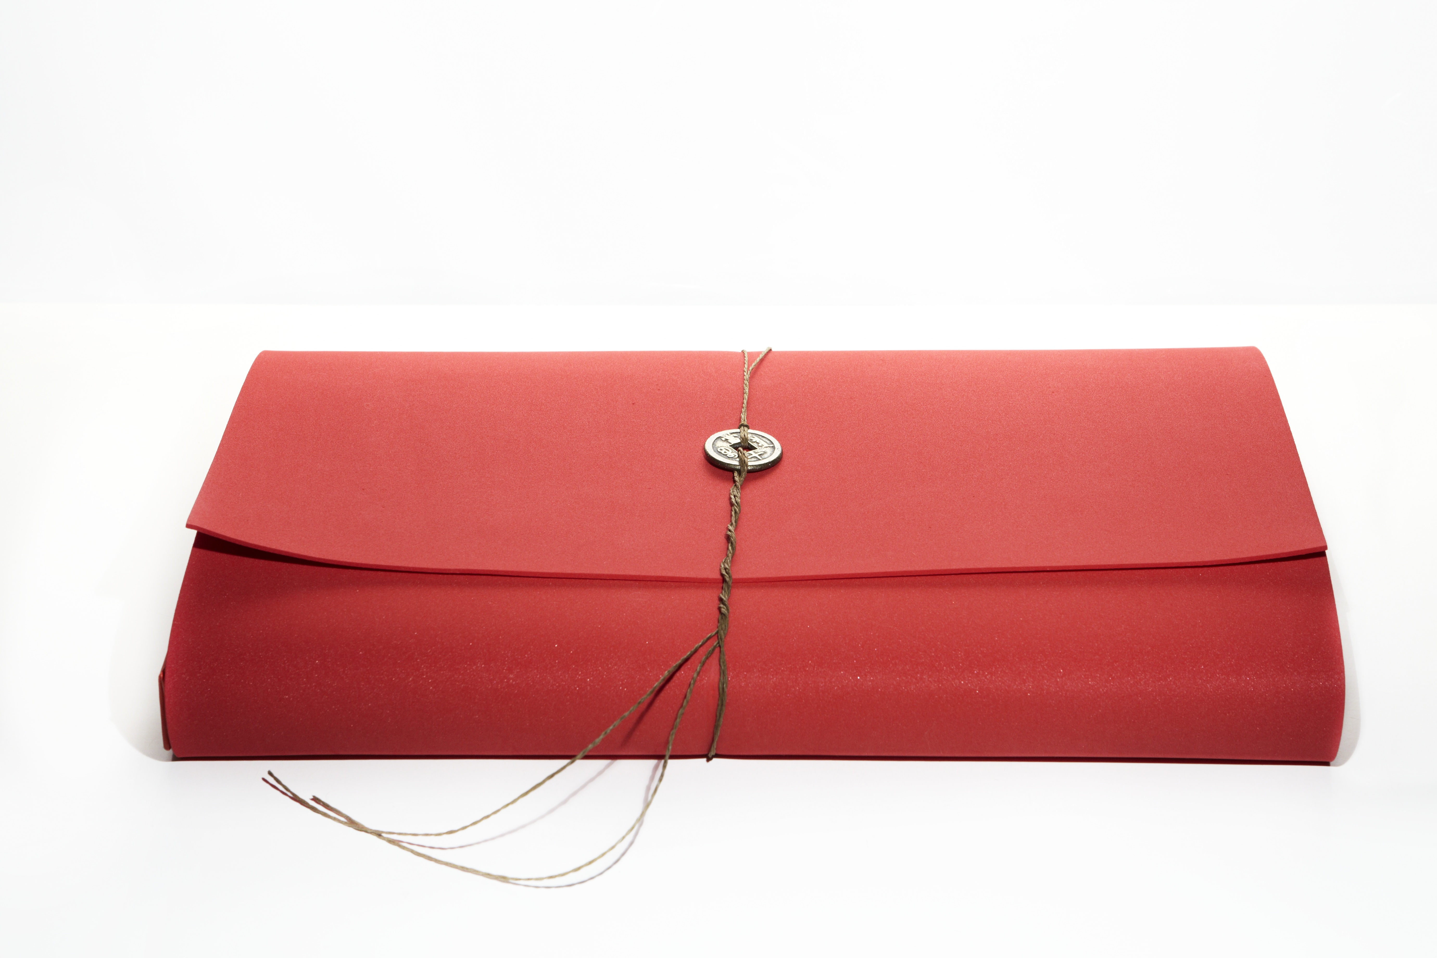

livro n-1

Como fruto de uma profunda e arrojada pesquisa transdisciplinar o projeto deste livro nasceu conjugado com a dissertação de Mestrado em Tecnologias da Inteligência e Design Digital defendida na Pontifícia Universidade Católica de São Paulo PUC SP – por Adriana Caccuri, organizadora do livro n-1, cujo título é Multiplicidades: Sentido, consistência e historicidade do projeto estético livro-objeto de arte n-1 e suas variações.

De lá para cá, o trabalho concreto de construção do livro inspirado no aporte conceitual desta dissertação representou desafios estéticos e ousadias até adquirir sua forma final de Livro Rizoma como um modelo de Livro Impresso Objeto de Arte, inspirado por Deleuze e Guattari: (...) *“ expor toda coisa sobre um tal plano de exterioridade, sobre uma única página, sobre uma mesma paragem: acontecimentos vividos, determinações históricas, conceitos pensados, indivíduos, grupos e formações sociais”.* (DELEUZE, GUATTARI, V.1 – p.17).

Para eles, a primeira figura do livro é um livro raiz. O mundo, imitação do livro, é um cosmo raiz. A segunda figura do livro é um livro raiz fasciculada. Como seria a terceira figura do livro, um livro que não representasse o mundo mas que entrasse em relação com o próprio mundo? Desta forma, o livro faz rizoma com o mundo, “*há evolução a-paralela do livro e do mundo, o livro assegura a desterritorialização do mundo...”*. (DELEUZE; GUATTARI, 2005, v. 2, p. 20). E acontece o n-1 , um livro que permite variações sendo ele mesmo a multiplicidade em n-dimensões.

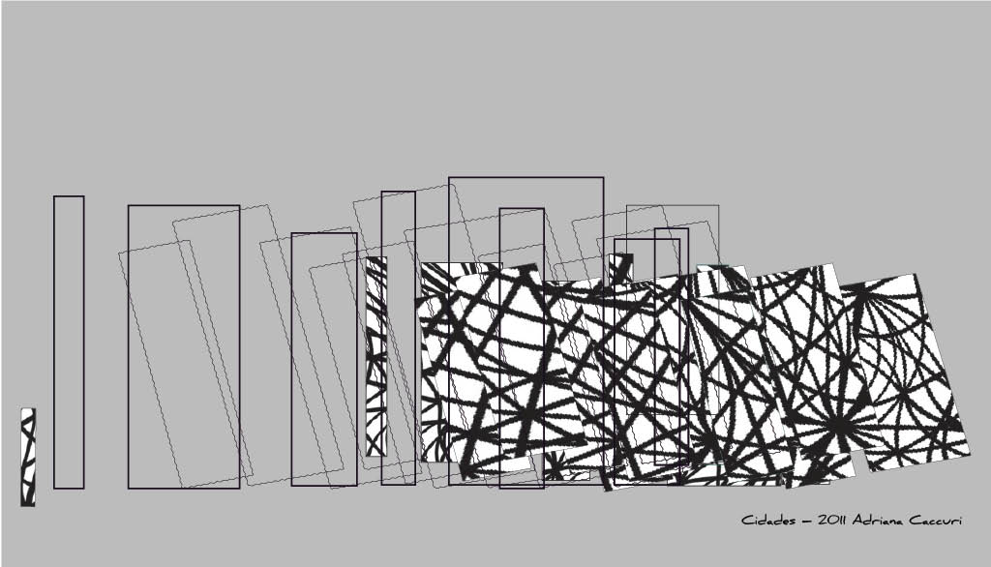

No Prefácio da edição italiana de Mil Platôs, Deleuze e Guattari referem-se ao pássaro de Minerva dizendo que este pássaro tem *“seus gritos e seus cantos”* e que *“os princípios em filosofia são gritos, em torno dos quais os conceitos desenvolvem verdadeiros cantos”* [1]. Aqui, o design com tratamento digital, desenhos à mão e pinturas conectam arte e conteúdo dos artigos. Assim, a coruja de Minerva - desdobra-se nas várias corujas das artistas Nene e Maeg[2] - voa, transforma-se na máquina voadora de Leonardo Da Vinci, que novamente se transforma em pássaro - agora o homem-pássaro que, transformado em gralha branca, roubou o fogo levando um tição em seu bico, como no Mito Caingangue do Fogo, um dos artigos do livro n-1. Sim, Minerva e sua coruja, representada de diversas maneiras, confirmam a imagem do pássaro para alçar o tão desejado vôo da criação.

A necessidade de materializar a obra dentro de alguns limites sensoriais, a procura de uma ordem dentro de uma macro e micro estética, para comunicar algo aos outros criando um território livre de “clichês: (...) *“ é apenas quando nos livramos deles...que o trabalho pode acontecer.”* [3] Árduo e inspirador processo de desterritorialização. Assim, no design do livro n-1, a vesica (uma forma entre tantas formas...) transforma-se em uma pena, da coruja de Minerva – se reterritorializa: (...) ” um espaço territorializado onde a forma se insinua antes da forma”.[4].

As corujas incluem os múltiplos gritos e cantos dos diferentes autores que participam do livro e aceitaram o desafio do convite para responder a provocação – A forma acolhe o vazio, o vazio acolhe a forma ou ambas se acolhem a si mesmas? – questão proposta para os articulistas. As reflexões expressas nos artigos, a partir de suas perspectivas e experiências pessoais e formação profissional , potencializam no leitor múltiplas expressões da Forma e Vazio e sem esgotá-las , amplificam seu sentido como significação, como orientação e como sensibilidade.

Este livro se filia ao projeto Pesquisa ação da Companhia de Aprendizagem que tem como objetivo a Formação de Formadores na perspectiva da auto, hetero, eco e onto formação que se faz em co-formação. Sendo uma estrutura aberta de reflexão, experimentação e aplicação concreta da proposta transdisciplinar em diferentes contextos de atuação, favorece a Autoformação ao legitimar todos os participantes do n-1 – autores, tradutores, ilustradores, revisores e colaboradores como atores e autores neste processo, orquestrados impecavelmente por Adriana Caccuri, organizadora desta publicação.

livro n-1

Organizadora:

Adriana Caccuri



Centro de Estudos Marina e Martin Harvey

Edição Única Livro Objeto 30 exemplares

São Paulo, 2012

PÁGINA DE CRÉDITOS

2012 © Grupo de Autores

Direitos para a língua portuguesa reservados a

TRIOM - Centro de Estudos Marina e Martin Harvey

Editorial e Comercial Ltda.

[editora@triom.com.br](mailto:editora@triom.com.br) / www.triom.com.br

Adriana Caccuri . Américo Sommerman . Carlos Alberto Felippe . Christian Trombetta. Cleo Bussato . Edson Tani . Gaston Pineau . Hélène Trocmé-Fabre. Heloísa Helena Steffen . Joaquim Maria Botelho .Lucia Santaella . Maria F. de Mello . Marly Segreto . Martha Emma Gigliotti . Mônica Osório Simons . Néle Azevedo . Pascal Galvani . Patrick Paul . **Regina Coeli Moraes Kopke .** Ruth Guimarães Botelho . Ruth Zumelzu . Teresa Cristina F. Bongiovanni . Ubiratan D’Ambrosio . Winfried Nöth . Yolanda Hernandez

Organização: Adriana Caccuri

Preparação dos originais e revisão: Marly Segreto

Projeto Gráfico Adriana Caccuri

adriana@studiumonline.com.br

www.studiumonline.com.br

Concepção original da capa: Adriana Caccuri

Idealização, Editoração Eletrônica Diagramação e Arte Final

Adriana Caccuri Studium Design

Ilustrações André Conde Canto



1. DELEUZE – Guattari V1:2004:9.
2. Nascidas em Buenos Aires, Yolanda Hernandez (Nene) e Martha Gigliotti (Maeg) colaboram para este tema específico. Participam de ateliês e de cursos sobre pintura.

   Born in Buenos Aires, Yolanda Hernandez (Nenê) and Martha Gigliotti (Maeg) collaborate for this specific theme. They participate of ateliers and courses of painting.
3. Deleuze, Gilles. *Francis Bacon: Lógica da Sensação*. Rio de Janeiro: Jorge Zahar, 2007. Deleuze:2007:96.
4. DELEUZE - Guattari V1: 2004: 8